Собянин: Триумфальная площадь вновь стала пешеходным пространством
03.09.2015
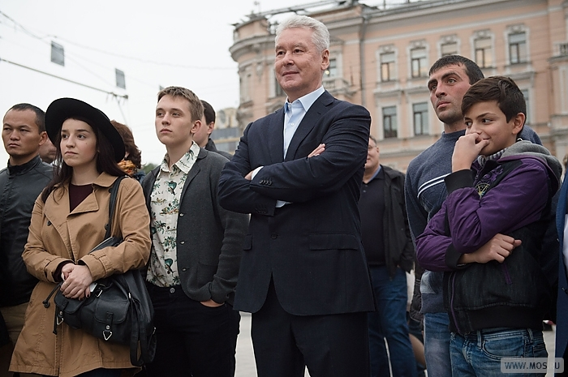
В историческом центре Москвы появилась еще одна улица, которая была капитально отремонтирована, сообщил Сергей Собянин.
По словам столичного градоначальника, для города, особенно в преддверии его очередного дня рождения, это важное и долгожданное событие. И мэр Москвы сегодня принял непосредственное участие в открытии этой площади, реставрация которой проходила в соответствии с городской программой «Моя улица».
Сергей Собянин отметил, что завершение благоустройства Триумфальной площади позволило подарить москвичам большое общественное пространство, которое, наконец, стало соответствовать своей славной истории.
Многое происходило здесь в последние десятилетия. Были времена, когда здесь располагался и рынок, и цирк, и фабрика кино, рестораны и театры, еще множество других объектов. Горожане вспоминают и о бесконечных раскопках, которые здесь проводились. К тому же с обеих сторон площадь обрамляют автомобильные дороги с активным транспортным потоком.
Собрания и поэтические чтения стали проводиться здесь у памятника Владимиру Маяковскому, однако для полноценного отдыха условий здесь не было.
Два года назад археологи завершили работы на данной территории, и в прошлом году в рамках открытого голосования в «Активном гражданине» москвичи высказались за комплексное благоустройство Триумфальной площади.
Все задуманное по проекту реконструкции на сегодняшний день реализовано. В качестве дорожного покрытия использован гранит, созданы газоны. Организовано также качественное уличное освещение, имеется и архитектурно-художественная подсветка. На самой площади установлены шесть модульных павильонов. В них открыты предприятия общественного питания, информационный центр, качели – в общем, все необходимое для отдыха и досуга жителей Москвы и туристов.
В перспективе – озеленение и посадка деревьев. Сергей Собянин пообещал, что они появятся здесь в обязательном порядке. Работы будут проводиться в октябре. Уже известно, что здесь высадят сирень, каштаны и липы – всего более сорока деревьев и кустарников.

Адрес страницы: http://medvedkovo-juzhnoe.mos.ru/presscenter/news/detail/2126716.html
Управа района Южное Медведково города Москвы

